نکات مهم در تغذیه دوران نقاهت بیماری COVID-19

واحد تغذیه بالینی

بیمارستان بزرگ دزفول(گنجویان)

اصول تغذیه صحیح در دوران نقاهت:
- 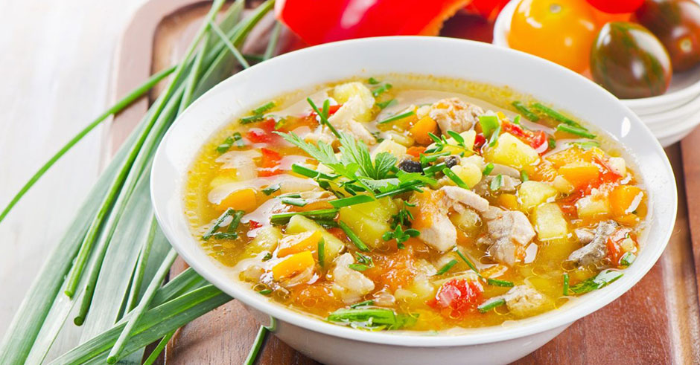تامین مقادیر زیاد مایعات همچون آب، آبمیوه تازه طبیعی و آب سبزی های تازه طبیعی( آّب کرفس، آب هویج، آب گوجه فرنگی و...) چای کمرنگ، آبِ گوشت یا آب مرغ به میزان 8 لیوان در روز به منظور رقیق کردن ترشحات درون مجاری هوایی
- مصرف انواع سوپ داغ مانند سوپ سبزیجات، سوپ جو، بلغور جو دوسر و آش های سبک مانند آش برنج، آش جو، آش سبزیجات و ...
- مصرف روزانه میوه و سبزی تازه ( کاهو، کلم، سبزی خوردن و ...) یا سبزیجات آبپز به صورت دورچین غذا برای تحریک اشتها و تامین مواد ریز مغذی
- استفاده از منابع غذایی حاوی ویتامین A مانند: زرده تخم مرغ ، ماهی، جگر، میوه ها و سبزیهای زرد و نارنجی مانند کدو حلوایی، هویج، فلفل دلمه ای زرد و نارنجی، برگ های تیره رنگ کاهو، اسفناج و...

- استفاده از منابع غذایی ویتامین C به دلیل خاصیت آنتی اکسیدانی آن: مانند مرکبات و سبزیجات سبزرنگ مانند فلفل دلمه ای ،آب تازه میوه ها و سبزی ها یا آب نارنج یا آب لیمو ترش تازه همراه غذا و سالاد که سبب افزایش اشتها نیز می شود.
- استفاده از منابع غذایی پروتیین که تقویت کننده سیستم ایمنی است مانند گوشت، مرغ ، تخم مرغ، ماهی (سالمون) یا میگو، حبوبات، غلات کامل، انواع مغز ها ( بادام، گردو، پسته، فندق و ...) و خشکبار حداقل دو روز در هفته
- استفاده از منابع کربوهیدرات پیچیده و نشاسته ای همچون برنج ، سیب زمینی و نان سبوسدار حداقل در یکی از وعده های غذایی روزانه
- استفاده از روغن گیاهی یا روغن نباتی شامل آفتابگردان، سویا ، زیتون، کنجد، کلزا به منظور تامین بخشی از انرژی مورد نیاز روزانه
- استفاده از عسل برای تقویت سیستم ایمنی و مهار سرفه
- استفاده از زردچوبه در تهیه ی غذا به علت خاصیت ضد التهاب آن
- اضافه کردن سیر و پیاز تازه و زنجبیل به غذاها که به تقویت عملکرد سیستم ایمنی بدن کمک میکند.
- استفاده از زنجبیل یا موز در مواردی که حالت تهوع وجود دارد
- اضافه کردن مقداری پودر سبوس خوراکی (برنج یا گندم) فراوری شده و استاندارد به غذاهایی همچون آش، سوپ یا سالاد برای جلوگیری از یبوست
- مصرف منظم صبحانه و دو تا سه میان وعده برای تامین بهتر انرژی و ریز مغذی های مورد نیاز
محدودیت ها و ممنوعیت های تغذیه ای در دوران نقاهت:
- در دوران بیماری با کاهش اشتها در بیماران مواجه هستیم، در دوران نقاهت اشتها افزایش یافته و این بهترین زمان برای جبران کمبود آب و الکترولیتها ویتامین ها ،پروتیین و انرژی است.
- پرهیز از غذاهای سنگین مانند آش، ماکارونی و سوسیس
- محدود کردن غذاهای پرچرب و یا سرخ کرده مانند الویه ، سیب زمینی سرخ شده ، پنیر پیتزا ، انواع کوکو و کتلت
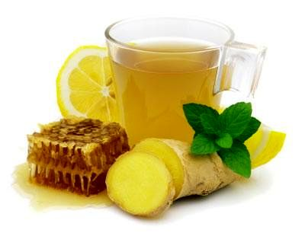
- محدود کردن انواع فست فودها و غذاهای آماده فراوری شده
- ممنوعیت استفاده از ترشی ها و سرکه که سبب خشکی دستگاه تنفس و تحریک آن میشود.
- محدودیت مصرف نمک و شوری ها و غذاهای کنسروی شور
- محدود کردن مصرف شیر و لبنیات ( بجز نوع پروبیوتیک) به دلیل ایجاد خلط
- محدود کردن استفاده از رب گوجه، فلفل، انواع سس های تند و سس خردل
- محدود کردن مواد شیرین و شیرینی ها، آبمیوه های صنعتی، نوشابه های گازدار، شکر، مربا و قند
- محدود کردن نوشیدنی ها و خوراکیهای محرک مانند قهوه ، چای غلیظ، نسکافه و یا شکلات تلخ
- اجتناب از مصرف زیاد سیر و زنجبیل
- ممنوعیت استفاده از سبوس در صورت وجود اسهال
- محدود کردن استفاده از روغن ها و چربی های حیوانی شامل کره، پیه، دنبه و...
تداوم محدودیت ها و رژیم غذایی ویژه در افرادی که بیماری زمینه ای دارند ( مانند دیابت، فشارخون بالا و...)

